Юрченко А.П.
студент магистратуры, Институт экономики и права,
Кафедра менеджмента, туризма и сервиса,
направление «Управление проектами»
ФГБУ ВО Херсонский государственный педагогический университет
(г. Херсон, Россия)
ПРОБЛЕМЫ УПРАВЛЕНИЯ ИНЖЕНЕРНЫМИ СИСТЕМАМИ ЗДАНИЙ НА ЭТАПЕ ЭКСПЛУАТАЦИИ И ПРОЕКТНО-ОРИЕНТИРОВАННЫЕ ПУТИ ИХ РЕШЕНИЯ
Аннотация: В статье рассматриваются системные проблемы управления инженерными системами современных зданий, возникающие на этапе эксплуатации. Выявлены и классифицированы ключевые проблемы: разрозненность данных, реактивная модель обслуживания, неэффективное энергопотребление и высокие операционные затраты. В качестве основного проектно-ориентированного пути решения предложено внедрение систем автоматизированного управления и диспетчеризации (АСУД) на всем жизненном цикле объекта. Обоснована потенциальная эффективность данного подхода, включающая повышение энергоэффективности, снижение эксплуатационных рисков и трансформацию портфеля услуг проектных организаций.
Ключевые слова: управление инженерными системами, эксплуатация зданий, проектный менеджмент, жизненный цикл проекта, диспетчеризация, энергоэффективность, автоматизированные системы управления.
Актуальность эффективного управления инженерными системами (ИС) зданий резко возрастает в условиях усложнения архитектурно-технических решений, ужесточения требований к энергоэффективности и роста требований в отношении безопасности и комфорта. Особенно остро проблемы, заложенные на стадиях проектирования и строительства, проявляются на этапе длительной эксплуатации, определяя высокую совокупную стоимость владения зданием [1, с. 18-22].
Цель исследования – систематизировать ключевые проблемы управления ИС на этапе эксплуатации здания и обосновать проектно-ориентированные пути их решения через внедрение систем диспетчеризации в жизненный цикл здания.
В современной практике можно выделить следующие группы проблем:
1. Организационно-управленческие проблемы:
- Разрыв между этапами жизненного цикла (ЖЦ) объекта. Отсутствие сквозного проектного подхода приводит к передаче эксплуатационным службам здания, не адаптированного для эффективного управления. Документация часто не отражает реального состояния инженерных сетей.
- Реактивная (аварийная) модель обслуживания. Обслуживание ведется по факту поломки, а не по состоянию оборудования, что ведет к высоким затратам на срочный ремонт, простоям и рискам для безопасности.
2. Технологические и информационные проблемы:
- Разрозненность и несовместимость подсистем. Оборудование различных разработчиков использует закрытые протоколы, что исключает создание единого центра управления и мониторинга.
- Отсутствие инструментов для предикативного анализа. Эксплуатационные службы лишены возможности в режиме реального времени анализировать данные по энергопотреблению, нагрузке оборудования и прогнозировать поломки.
3. Экономические проблемы:
- Излишнее энергопотребление. Отсутствие доступного и понятного управления системами (например, отопления, вентиляции и освещения) приводит к перерасходу энергоресурсов, что противоречит принципам устойчивого развития.
- Высокие операционные затраты (OPEX). Необходимость содержания расширенного штата технического персонала для ручного контроля и локального устранения неисправностей.
Пути решения: проектно-ориентированный подход к внедрению АСУД
Решение обозначенных проблем находится в смене подхода: необходимо перейти от разработки изолированных компонентов к созданию целостной, централизованно управляемой системы. Ключевым инструментом является рассмотрение внедрения системы автоматизированного управления и диспетчеризации (АСУД) как проекта в рамках жизненного цикла здания [2].
Данный проект возможно внедрять на ранних стадиях проектирования здания. Проект должен включать следующие этапы:
- Предпроектный анализ и формирование технического задания. Определение целей (энергосбережение, безопасность, сокращение OPEX), выбор открытых протоколов интеграции (BACnet, KNX).
- Разработка и интеграция. Создание единой программно-аппаратной платформы, объединяющей инженерные системы.
- Пусконаладка и ввод в эксплуатацию. Настройка сценариев работы, режимов реагирования на аварии, интерфейсов для пользователей.
- Эксплуатация и развитие. Обучение персонала, анализ данных, постоянная оптимизация и масштабирование системы.
Ожидаемая эффективность внедрения проекта АСУД представлена в Таблице 1.
Таблица 1. Результаты внедрения проекта АСУД
Категория результата | Краткосрочный результат (1-2 года) | Долгосрочный результат (3-5 лет и более)
Экономический | Снижение затрат на энергоносители на 15-25% [3]. Сокращение аварий. | Снижение OPEX за счет оптимизации штата. Увеличение рыночной стоимости объекта.
Эксплуатационный | Повышение управляемости, оперативность реагирования. | Переход к предикативному обслуживанию. Удлинение жизненного цикла оборудования.
Стратегический | Повышение привлекательности объекта для арендаторов и инвесторов. | Формирование цифрового двойника объекта для управления на основе данных.
Общая схема построения систем в рамках АСУД представлена на Рисунке 1. Она иллюстрирует переход от разрозненного управления к централизованному через единый диспетчерский пункт.
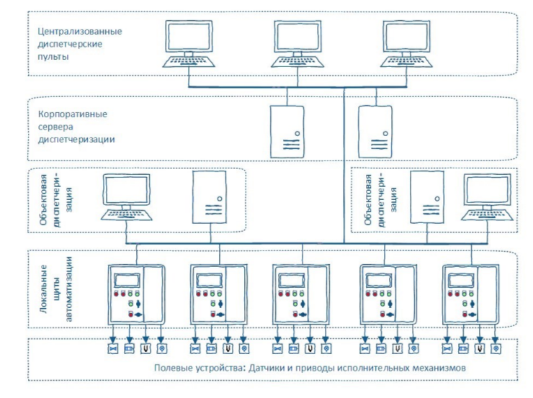
Рис. 1. Общий принцип построения системы диспетчеризации
Заключение
На основании проведенного исследования можно сделать вывод, что проблемы управления инженерными системами на этапе эксплуатации носят системный характер и заключаются в традиционном подходе к проектированию. Их решение требует применения проектного менеджмента для реализации комплексной инициативы — внедрения АСУД.
Рассмотрение диспетчеризации здания в управлении инженерными системами как обязательного компонента проекта, интегрированного на всех этапах ЖЦ здания, позволяет:
- значительно повысить энергоэффективность и безопасность здания;
- снизить совокупную стоимость затрат на содержание здания;
- улучшить управляемость зданием и повысить его инвестиционную привлекательность.
Перспективой дальнейших исследований является разработка методик внедрения АСУД для различных типов объектов и изучение ее влияния на качество управления инженерной инфраструктурой.
СПИСОК ЛИТЕРАТУРЫ:
- Ильин В.В. Проектный менеджмент: учебное пособие. – 3-е изд. – М.: Интермедиатор, 2018. – 266 с.
- Калянов Г.Н., Лукинова О.В. Методологические аспекты выявления ошибок в процессах управления инженерными сетями // Информационные и математические технологии в науке и управлении. – 2023. – № 3(31). – С. 05-14.
- Крючков Е.Г. Особенности автоматизации и диспетчеризации инженерных систем здания в целях повышения энергоэффективности // Научный журнал. – 2021. – № 5(44). – С. 112-120.
- Дворцов П.А., Комаров И.Н., Вафина Д.Р. Автоматизация и диспетчеризация инженерных систем // Молодой ученый. – 2016. – № 27 (131). – С. 61-64.
- Бахтин А.В., Ремизова И.В. Интеллектуальные системы управления технологическими процессами: учеб. пособие. – СПб., 2024. – 48 с.

Yurchenko A.P.
Master's student, Institute of Economics and Law,
Department of Management, Tourism and Service,
"Project Management" program
Kherson State Pedagogical University
(Kherson, Russia)
PROBLEMS OF BUILDING ENGINEERING SYSTEMS MANAGEMENT AT THE OPERATIONAL STAGE AND PROJECT-ORIENTED SOLUTIONS
Abstract: The article discusses the systemic problems of managing engineering systems of modern buildings that arise at the operational stage. Key problems are identified and classified: data fragmentation, reactive maintenance model, inefficient energy consumption, and high operational costs. As the main project-oriented solution, the end-to-end implementation of automated control and dispatching systems (ACDS) throughout the object's life cycle is proposed. The potential effectiveness of this approach is substantiated, including improved energy efficiency, reduced operational risks, and the transformation of the service portfolio of design organizations.
Keywords: engineering systems management, building operation, project management, project life cycle, dispatching, energy efficiency, automated control systems.

